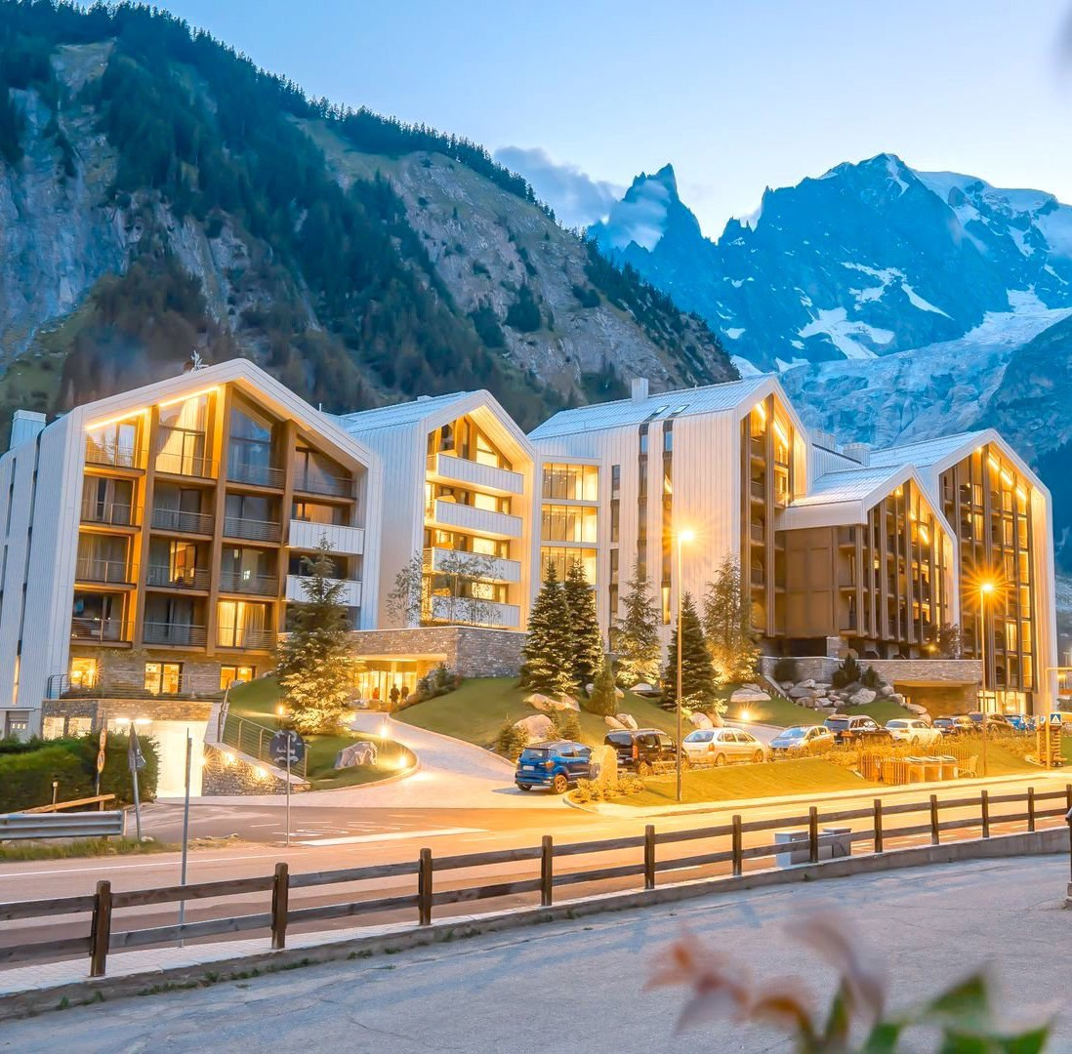



TH COURMAYEUR
VALLE D’AOSTA

MONTAGNA ESTIVA 2026
da € 592 per persona

7 NOTTI | QUOTE SETTIMANALI PER PERSONA NELLA CAMERA PRESCELTA
IN MEZZA PENSIONE (BEVANDE ESCLUSE)
Il Th Courmayeur sorge nel cuore della Valle d’Aosta, ai piedi della montagna più alta d’Europa. La struttura si trova ad Entreves, un luogo fiabesco, dove il tempo sembra essersi fermato e dove si possono ammirare panorami spettacolari. Dista pochi passi dalla Skyway, la funivia che consente di arrivare sulle cime perennemente innevate del Monte Bianco, alla scoperta della sua maestosità. È stato recentemente ristrutturato rispettando tutte le caratteristiche di eco-sostenibilità.

- Sistemazione: Struttura che si compone di 120 camere spaziose ed elegantemente arredate sono adatte sia alle esigenze di coppia che di famiglie con bambini. Le sistemazioni sono tutte dotate di telefono, cassetta di sicurezza, Wi-fi, TV, frigobar (riempimento su richiesta e a pagamento), bagno con asciugacapelli. Le camere possono essere di diversa tipologia: camere Superior, camere Executive con soppalco e Junior Suite che sono composte da un unico ambiente suddiviso in zona soggiorno e zona notte.
- Attivià e servizi: reception, bar, ristorante, connessione wi-fi nelle aree comuni, programmi settimanali di escursioni e attività, servizio mini club con assistenza 3-10 anni, piscina panoramica che affaccia sulle cime del Monte Bianco, centro benessere con sauna finlandese, sauna mediterranea, idromassaggio, docce emozionali, palestra attrezzata, parcheggio esterno nelle vicinanze. piscina, servizio di animazione ad orari prestabiliti con un programma ricco di attività sportive, centro benessere, servizio navetta da/per la funivia della Val Veny ad orari prestabiliti, ski room.
- Animali: ammessi cani di piccola taglia (massimo 10 kg) su richiesta, escluse aree comuni, con supplemento da pagare in loco.

DescriĖvo resort completo su www.th-resorts.com

PER INFORMAZIONI
+39 0698378037 - booking@4utravel.it - www.4utravel.it

TH COURMAYEUR
VALLE D’AOSTA

TARIFFE 2026 - TRATTAMENTO DI MEZZA PENSIONE (BEVANDE ESCLUSE) *

DATA ARRIVO | CAMERA SUPERIOR  QUOTA BASE | CAMERA SUPERIOR QUOTA 4U TRAVEL | CAMERA EXECUTIVE  QUOTA BASE | CAMERA EXECUTIVE QUOTA 4U TRAVEL | CAMERA JUNIOR SUITE  QUOTA BASE | CAMERA JUNIOR SUITE QUOTA 4U TRAVEL
07/06 - 21/06 | 644 € | 592 € | 695 € | 639 € | 870 € | 800 €
21/06 - 28/06 | 673 € | 619 € | 728 € | 669 € | 914 € | 841 €
28/06 - 05/07 | 688 € | 633 € | 742 € | 683 € | 936 € | 861 €
05/07 - 12/07 | 688 € | 633 € | 815 € | 750 € | 1.031 € | 948 €
12/07 - 19/07 | 753 € | 693 € | 815 € | 750 € | 1.031 € | 948 €
19/07 - 26/07 | 753 € | 693 € | 848 € | 780 € | 1.071 € | 985 €
26/07 - 02/08 | 782 € | 720 € | 943 € | 868 € | 1.199 € | 1.103 €
02/08 - 09/08 | 840 € | 773 € | 1.001 € | 921 € | 1.278 € | 1.175 €
09/08 - 16/08 | 924 € | 850 € | 770 € | 708 € | 973 € | 895 €
16/08 - 23/08 | 739 € | 680 € | 728 € | 669 € | 914 € | 841 €
23/08 - 30/08 | 673 € | 619 € | 709 € | 653 € | 892 € | 821 €
30/08 - 06/09 | 658 € | 606 € | 695 € | 639 € | 870 € | 800 €
06/09 - 13/09 | 644 € | 592 € | 695 € | 639 € | 870 € | 800 €
Rid. 3°/4° letto 3/13 anni n.c. : 50%

*Nota bene: Le quote esposte in tabella sono calcolate sulla base di listini giornalieri dinamici che possono variare in qualsiasi momento sia in aumento che in diminuzione e devono quindi essere sempre intesi come indicativi.

- INIZIO/FINE SOGGIORNO: 17:00/10:00; Soggiorno minimo 3 notti
- SUPPLEMENTI OBBLIGATORI (DA PAGARE IN AGENZIA): Thinky Card obbligatoria per bambini 0/3 anni n.c. per servizi a loro dedicati, 30 € per bambino al giorno
- DA PAGARE IN LOCO (OBBLIGATORIO): Tassa di soggiorno secondo ordinanza comunale
- SUPPLEMENTI: Camera Doppia Uso Singola 25%
- RIDUZIONI: 3°/4° letto adulti 30%
- OCCUPAZIONI: Junior Suite: possibile solo per 2 adulti; Executive: occupazione solo doppia o tripla; Superior: occupazione doppia, tripla, quadrupla
- SERVIZI FACOLTATIVI (SU RICHIESTA) DA PAGARE IN LOCO: Animali, cani ammessi di piccola taglia max 10 kg (su richiesta), € 20 al giorno. Da richiedere all’atto della prenotazione. Garage coperto: 12 € a notte (su prenotazione, da richiedere alla prenotazione). Trattamenti e messaggi al centro benessere THwb, telo piscina, consumazioni frigobar in camera
- OFFERTE (da applicare alle quote di solo soggiorno): OVER 65: Sconto 10% per i clienti over 65 anni
- SPA E PISCINA: Ingresso gratuito soggetto a disponibilità e solo con prenotazione. A pagamento: accappatoio, ciabattine e cuffia. Telo SPA/Piscina: primo telo disponibile gratuitamente, ogni cambio/sostituzione a pagamento. È vietato portare in SPA/Piscina il telo presente in camera. Cuffia obbligatoria per accesso piscina. Regolamento disponibile in hotel
- Quota servizi 4U Travel: obbligatoria per adulti e bambini dai 2 anni compiuti €42 per persona a settimana inclusa della polizza medico, bagaglio + annullamento.

